 | Министерство науки и высшего образования Российской Федерации  Федеральное государственное бюджетное образовательное учреждение  высшего образования  «Московский государственный технический университет  имени Н. Э. Баумана  (национальный исследовательский университет)»  (МГТУ им. Н. Э. Баумана)

ФАКУЛЬТЕТ | «Информатика и системы управления» (ИУ)

КАФЕДРА | «Информационная безопасность» (ИУ8)

Лабораторная работа № 2
ПО КУРСУ
«Интеллектуальные технологии информационной безопасности»
на тему «Применение однослойной нейронной сети с линейной функцией активации для прогнозирования временный рядов»

Студент | ИУ8-22М |  |  |  | Д.Д. Ганчев
 | (Группа) |  |  |  | (И. О. Фамилия)
Преподаватель: |  |  |  |  | П.В. Захаров
 |  |  |  |  | (И.О. Фамилия)
2026
Цель работы. Изучить возможности однослойных НС в задачах прогнозирования временны рядов методом скользящего окна (авторегресия)
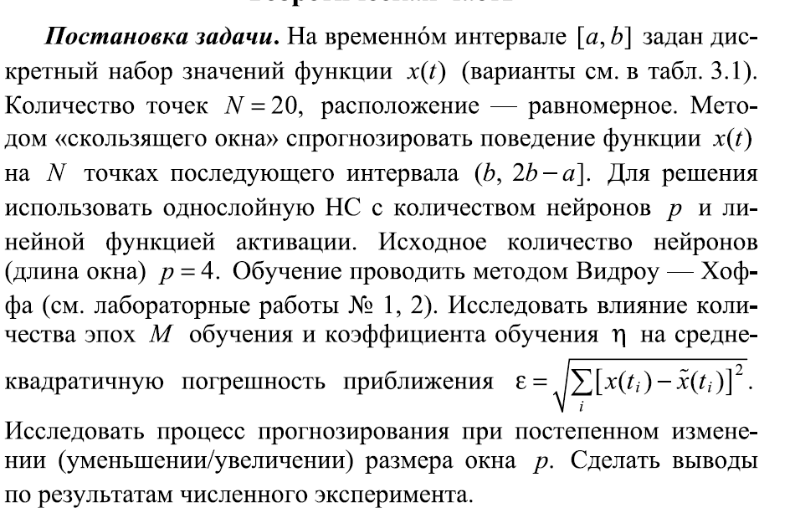
Ход работы
Вариант 16. Рассмотрим на функции $x(t) = \ln{t}-1$ и на временном интервале [1,5].
В ходе выполнения лабораторной работы, было проведена зависимость скорости обучения (далее – lr) и количества эпох (далее – М), было проведено 4 эксперимента.
Эксперимент 1.
- Параметры были заданы следующие lr = 1, M = 1000.
- Результат работы данной модели: Ошибка очень быстро падает
с 1.11 до 0.017 всего за 500 эпох.
- Вывод: при скорости обучение равной 1, нейросеть мгновенно находит общее направление графика. Однако на графике видно небольшое отклонение прогнозной линии, так как при большом шаге веса могут проскакивать идеальные значения и делает его не стабильным, смотреть рисунок 1.
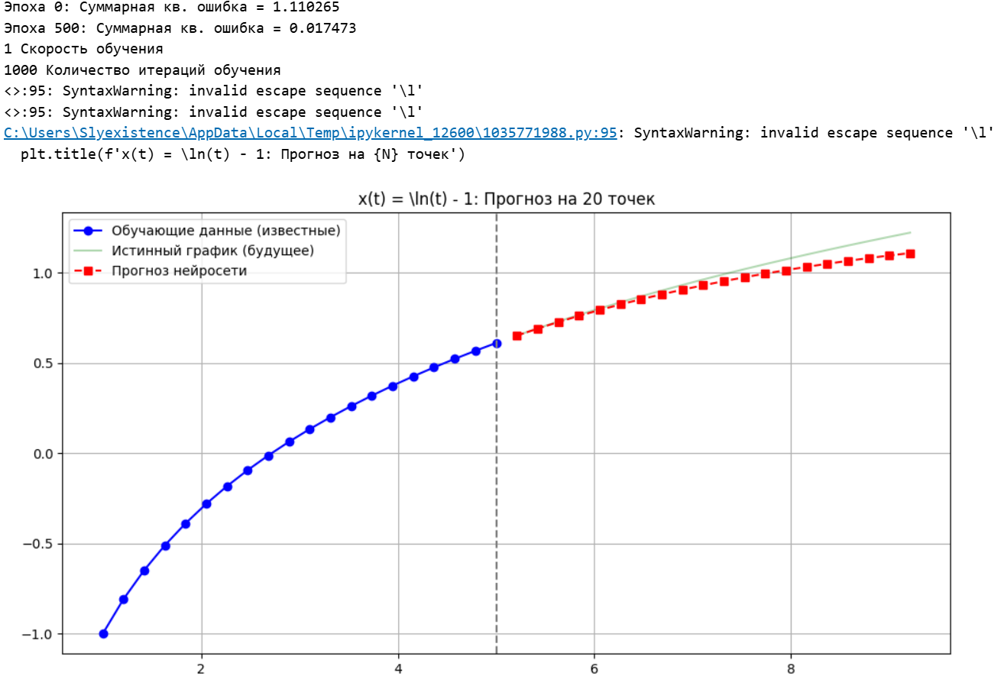
Рисунок 1 - Вывод результатов при, lr = 1, M = 1000
Эксперимент 2.
- Параметры были заданы следующие lr = 0.1, M = 2000.
- Результат работы данной модели: ошибка очень низкая (0.00776)
- Вывод: Уменьшение скорости в 10 раз сделало обучение более плавным, смотреть рисунок 2.
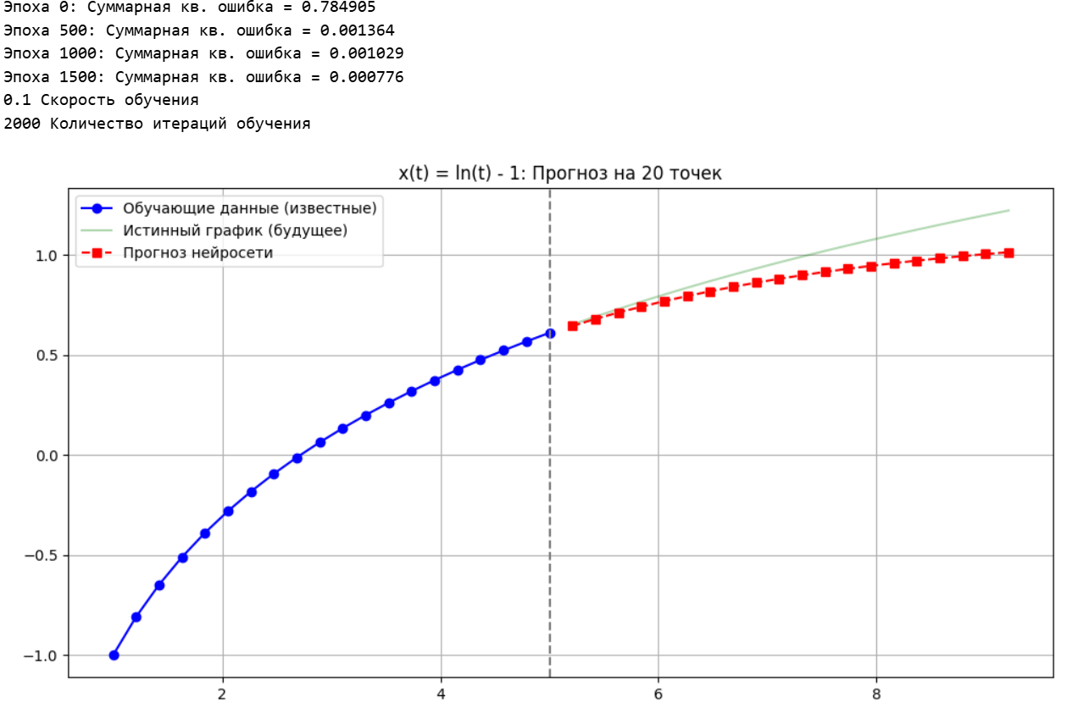
Рисунок 1 - Вывод результатов при, lr = 0.1, M = 2000

Эксперимент 3.
- Параметры были заданы следующие lr = 0.01, M = 4000.
- Результат работы данной модели: Схожа с экспериментом 4
- Вывод: для данной скорости обучения достаточно несколько тысяч итераций, дальше сеть не улучшается, смотреть рисунок 3.
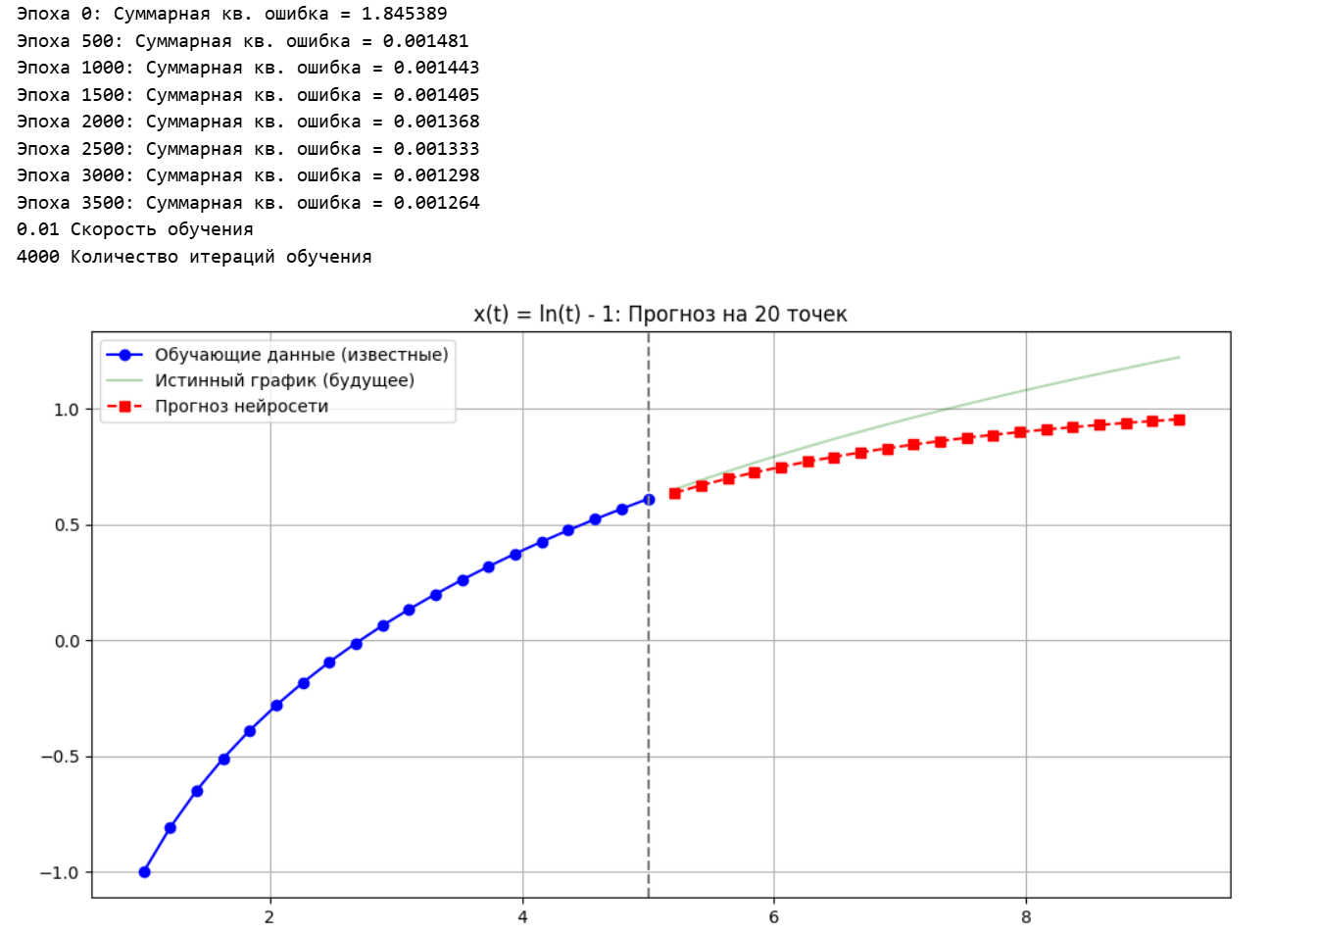
Рисунок 4 – Вывод результатов при lr = 0.01, M = 10000.
Эксперимент 4.
- Параметры были заданы следующие lr = 0.01, M = 10000.
- Результат работы данной модели: ошибка медленно снизилась
до 0.000921.
- Вывод: увеличение кол-ва итераций до 10 тысяч при малой скорости обучения позволило улучшить точность, но сеть всё еще находится в процессе сходимости, смотреть рисунок 4.
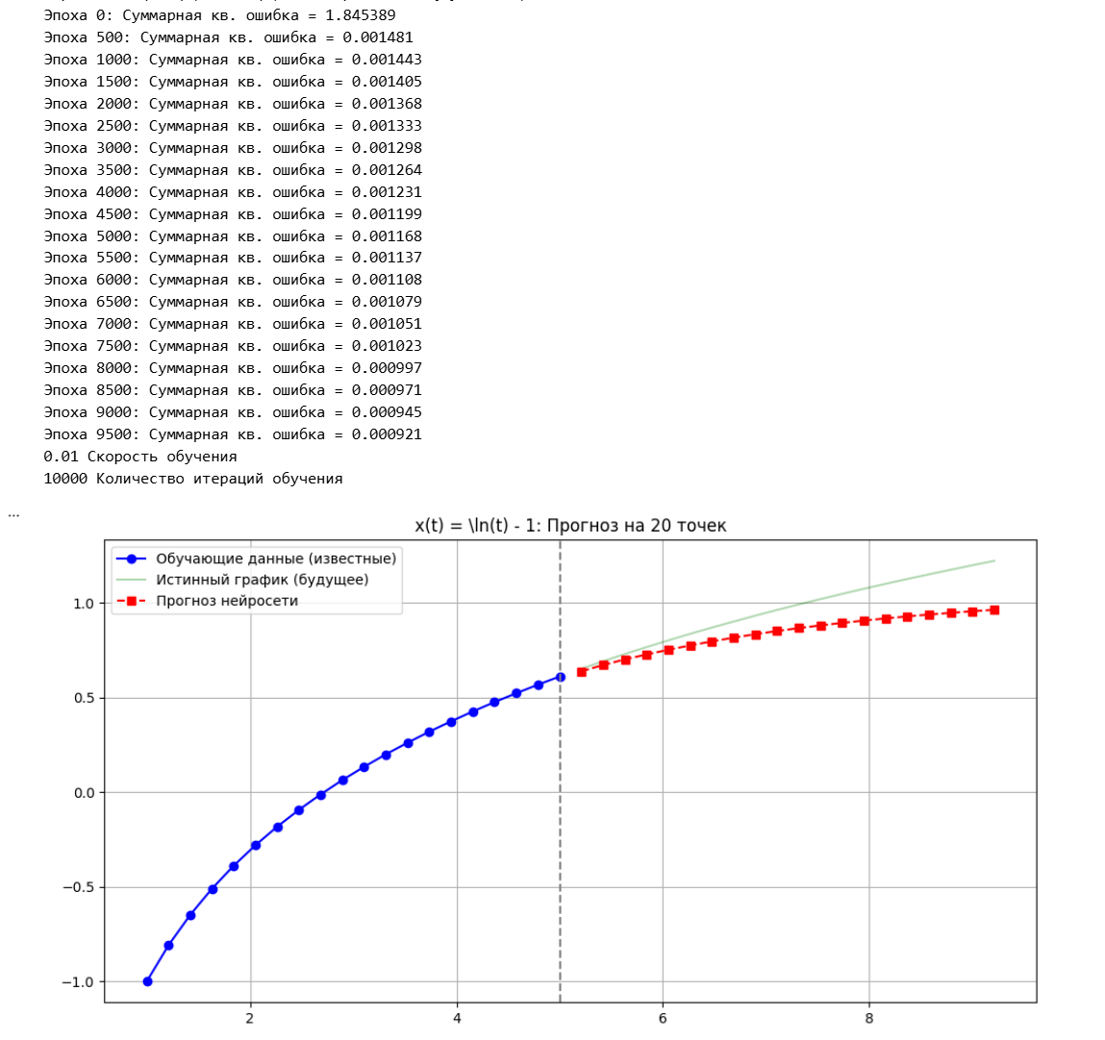
Рисунок 4 – Вывод результатов при lr = 0.01, M = 10000.

Вывод. На основе проведенных экспериментов можно выделить следующие закономерности.
- Большая скорость (lr ~ 1), обеспечивает мгновенную сходимост, что полезно для простых гладких функций, но при этом возможная неустойчивость весов.
- Малая скорость (lr ≤ 0.01), гарантирует плавное и точное обучение без риска расходимости.
- Кол-во эпох должно быть, чем меньше шаг lr, тем больше M потребуется. Также существует момент, когда увеличение эпох перестает давать прирост точности.
Таким образом для успешного прогнозирования временного ряда необходимо подобрать такую пару, чтобы алгоритм успевал минимизировать ошибку. В данной работе лучший вариант показал эксперимент 2.

